提出いただく書類
ア 介護保険負担限度額認定申請書
イ 同意書（申請書裏面に記載）
ウ 預貯金等の資産の額がわかる書類（通帳のコピー等）

負担限度額認定申請に係る提出書類の注意事項
●ア 介護保険負担限度額認定申請書
裏面の『記入例』を参考に、記入もれのないようご確認ください。
○配偶者に関する事項
配偶者は世帯分離している場合（同一世帯でない場合）も記入が必要です。
市が戸籍及び所得照会を行う場合がありますので、すべて記入されているかご確認ください。
○預貯金等に関する事項
本人及び配偶者の預貯金等の資産の額は、※自己申告が基本となります。
○非課税年金に関する事項
非課税年金を受給されている方は種別（遺族年金・障害年金）を※必ず○で囲んでください。
※虚偽の申告があった場合は、支給された額及び最大２倍の加算金を返還していただくことがあります。

●イ 同意書（申請書裏面）
本人及び配偶者が自己申告した預貯金等の額について、市が金融機関に照会することへの同意書の提出が法律で定められています。
同意書に記入がない場合、市から申請書を返送し、記入のうえ、再度提出いただくことになり、認定が遅れる場合がありますので十分確認してください。
ご注意ください！
●ウ 預貯金等の資産の額がわかる書類を添付してください。
配偶者「有」の方は、本人に加え、配偶者名義の通帳等の写しも添付してください。
対象となる資産の種類 | 必要な書類
預貯金（普通・定期） | 本人名義及び配偶者名義の全ての通帳の写し（普通預金2～3か所＋定期預金のページ）  ①口座名義等の記載ページ（通帳表紙の裏面）  ②口座残高の記載ページ  （普通預金：最終の記帳ページ（＋年金入金ページ））  ※残高の最終取引日が申請日の2か月前までのもの  ※申請前に記帳してください。  ※年金が入る口座は、年金の入金が確認できるページの写しも必要です。
有価証券 | 証券会社や銀行、信託銀行の口座名義等の残高の記載箇所の写し
金・銀（積立購入を含む）など、購入先の口座残高によって時価評価額が容易に把握できる貴金属 | 購入先の銀行等の口座名義等と口座残高の記載場所の写し
現金（いわゆるタンス預金） | 自己申告：申請書にその額を記入する。
借入金・住宅ローン等の負債がある場合は、預貯金等から差し引いて計算します。（借用証書等の写しを添付してください。）
また、価格評価（通帳等の写し）は申請日の直近2か月以内の写し等を添付してください。

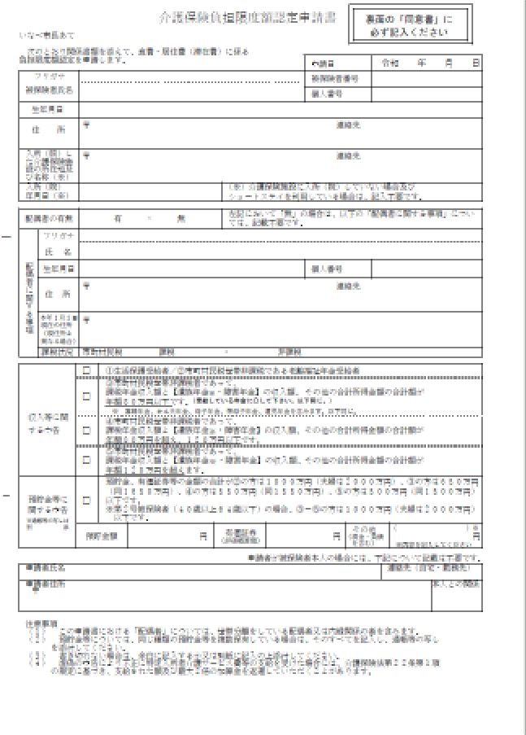
イナベ タロウ
いなべ 太郎

月 10日

昭和10 年10月 10日
511-0000
いなべ市○○町○○111番地
511-0000
いなべ市○○町○○1000番地 特別養護老人ホーム○○○○

令和〇年〇月〇日

月 10日

レ
有の場合記入
配偶者の有無

収入及び預貯金等記入欄
マイナンバーをご記入ください
異なる場合のみご記入ください
●裏面の「同意書」を必ず記入ください。
●預貯金等の確認のため、通帳等の写し（直近２か月以内）を必ず添付してください。
被保険者本人以外の方が申請する場合のみご記入ください
申請者記入欄
カッコ内に内容をご記入ください
負債がある場合は
「借用証書等の写し」が必要
※記入欄に入りきらない場合は
別紙記入の上添付してください

住宅ローン
－2,000,000
1,000,000
3,000,000
通帳の残高の合計金額
収入・預貯金等について
該当するものに「レ点」
非課税年金の受給者は
種別を選択してください
レ
本人に関する記入欄
同一世帯でない配偶者や
事実上婚姻関係と同様の事情にある方も「有」
≪忘れずに！≫
配偶者の課税状況について、
課税か非課税のどちらかに「○」
0594-00-0000
0594-00-0000
0594-00-0000
マイナンバーをご記入ください
000000000000
イナベ ハナコ
いなべ 花子
昭和11 年11月 11日

511-0000
いなべ市○○町○○111番地

511-0000
いなべ市○○町○○222番地

入所している場合のみ
ご記入ください
申請日をご記入ください
000000000000
2140000000
令和4年 7月 1日

記入例

